PLANOWANIE I ANALIZA DOŚWIADCZEŃ WIELOCZYNNIKOWYCH

Dotychczas zajmowaliśmy się dwoma modelami jednoczynnikowej analizy wariancji.

y_{ij} = m +a_{i} + e_{ij} (1)
y_{ij} = m + a_{i} + r_{j} + e_{ij} (2)

W modelu (2) dodatkowo z błędu losowego wydzielona została zmienność powtórzeń (replikacji) w celu poprawy wskaźnika precyzji eksperymentu.
W zastosowaniach praktycznych najczęściej badamy wpływ więcej niż jednego czynnika na analizowaną cechę. Modele tego typu będziemy nazywać wieloczynnikowymi analizami wariancji, a sama postać modelu zależy od sposoby zaprojektowania konkretnego eksperymentu badawczego.
Rozważamy sytuację, gdy badamy wpływ czynnika A i czynnika B.

Model dwuczynnikowej analizy wariancji.

y_{i/k} = m + a_{i} +b_{j} + ab_{ij} + e_{ijk} (3)
lub
y_{i/k} = m_{i} + b_{j} + ab_{ij} + r_{k} + e_{ijk} (4)

Poszczególne symbole użyte w obu modelach oznaczają odpowiednio:
y_{ij} – wartość badanej cechy dla i-tego poziomu czynnika A, j-tego poziomu czynnika B
m – średnia ogólna (generalna)
a_{i} – efekt i-tego poziomu czynnika A
b_{j} – efekt j-tego poziomu czynnika B
ab_{ij} – efekt interakcji (współdziałania) i-tego poziomu czynnika A z j-tym poziomem czynnika B
r_{k} – efekt k-tej replikacji (powtórzenia)
a_{ij} – błąd losowy

Poza tym pojęciem rozumiemy wpływ poziomów jednego czynnika w poziomy drugiego z nich. Rozpatrzmy następny przykład interakcji dwóch czynników na wartości pewnej cechy

INTERAKCJA

 | A₁ | A₂
B₁ | 30 | 40
B₂ | 35 | 45
 | A₁ | A₂
B₁ | 30 | 40
B₂ | 35 | 55

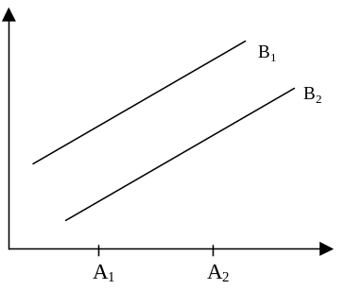 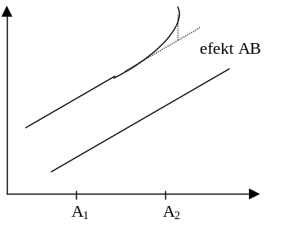Błąd! Nieprawidłowe łącze.Błąd! Nieprawidłowe łącze.

W przypadku braku interakcji widzimy, że zmiana podziałów czynnika A z A₁ na A₂ przy obu poziomach czynnika B powoduje taki sam przyrost wartości badanej cechy.
W sytuacji istotnej interakcji zmiana poziomów czynnika A z A₁ na A₂ powoduje niejednakową reakcję badanej cechy. W naszym przypadku mamy dodatkowy przyrost badanej cechy o 10 jednostek.

Przedstawiony w modelach (3) i (4) schemat analizy dwuczynnikowej jest jednym z najprostszych przykładów eksperymentu z krzyżową klasyfikacją czynników w eksperymencie tego typu każdy poziom czynnika A występuje w każdym poziomie czynnika B. Możliwe jest takie zaplanowanie eksperymentu, gdzie poziomy jednego czynnika występują tylko z niektórymi poziomami drugiego czynnika. W takiej sytuacji mówimy o klasyfikacji hierarchicznej.

Model (3) dwuczynnikowej analizy wariancji odpowiada tzw.: układowi całkowicie losowemu. Oznacza to, że na replikację nałożony jest tylko jeden warunek: muszą być próbą losową.

Model (4) dwuczynnikowej analizy wariancji odpowiada tzw.: układowi bloków losowych. W układzie tym eksperyment jest specjalnie projektowany w taki sposób, aby uchwycić zmienność powtórzeń.

UKŁADY ZALEŻNE

Modele (3) i (4) dwuczynnikowej analizy wariancji reprezentują jednocześnie klasę tzw.: układów zależnych. W układach tego typu na etapie planowania eksperymentu rozmieszczane są w powtórzeniach kombinacje obu czynników w konsekwencji oba badane czynniki oceniane są jednakowo dokładnie. Możliwe są także takie układy gdzie czynniki kontrolowania rozmieszczone są w powtórzeniach stopniowo. Najpierw rozmieszczamy poziomy czynnika A, a w kolejnym kroku i tym poziomie czynnika A rozmieszczamy poziomy czynnika B itd. Układy tego typu noszą nazwę: układów zależnych. Odpowiadają im modele liniowych analiz wariancji.

y_{ijk} = m + a_{i} + e_{ik}⁽¹⁾ + b_{j} + ab_{ij} + e_{ijk}⁽²⁾ (5)
oraz
y_{ijk} = m + a_{i} + r_{k} + e_{ik}⁽¹⁾ + b_{j} + ab_{ij} + e_{ijk}⁽²⁾ (6)
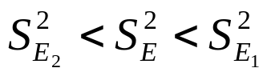

ZAŁOŻENIA W ANALIZIE WARIANCJI, HIPOTEZY ZEROWE I ICH WERYFIKACJE

Podobnie jak w przypadku jednoczynnikowej analizy wariancji będziemy zakładać, że analizowana cecha pochodzi z populacji o rozkładzie normalnym
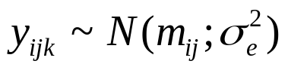

o różnych średnich, ale o tej samej wariancji. Do sprawdzenia tego założenia można wykorzystać znane nam już testy (Chi Kwadrat, W Shapiro-Wilka, Bartletta).
Modele (3), (4), (5) i (6) dwuczynnikowej analizy wariancji pozwalają na zweryfikowanie następujących hipotez zerowych:

(7)

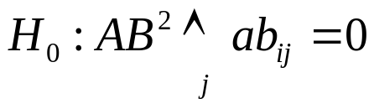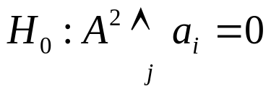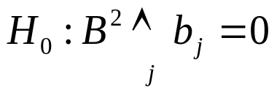
(8)

(9)

Hipotezy (7) i (8) dotyczą tzw.: efektów głównych czynników badanych hipotez a hipoteza (9) dotyczy efektu interakcji obu czynników.

Do weryfikacji hipotezy (7), (8) i (9) wykorzystano statystykę F Fishera-Snedecora. Mamy odpowiednio:

Model (3) i (4) | Model (5) i (6)
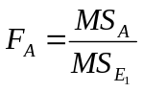  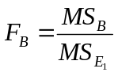  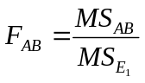 | 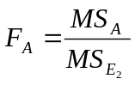  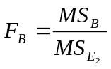  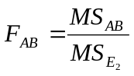

Weryfikacja hipotez (7), (8) i (9) dostarcza informacji ogólnej o tym, czy dany czynnik lub interakcja czynników wpływa istotnie na nie.

W przypadku którejś z hipotez potrzebne jest szczegółowe porównanie średnich wykonania analogicznie jak w przypadku analizy jednoczynnikowej. Dla modelu (3) i (4) błędy różnicy średnich dla porównań poziomów czynnika A i B oraz interakcji AB znajdziemy ze wzorów:

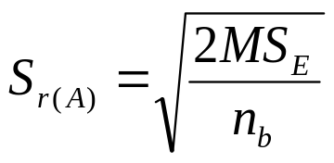 - czynnika A
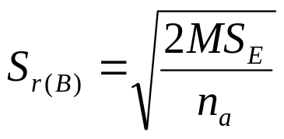 - czynnika B
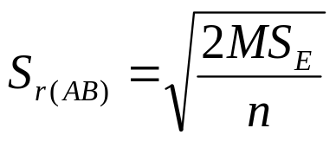- interakcji

REGRESJA WIELOKROTNA

Dotychczas zajmowaliśmy się taką sytuacją, gdzie w populacji generalnej rozpatrywaliśmy tylko zmienne Y i X.
Znacznie częściej będziemy mieć do czynienia z sytuacjami, gdzie w populacji generalnej 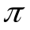 rozpatrywać będziemy k +1 zmiennych: zmienną losową Y oraz k zmiennych X (stałych lub losowych).
Zmiennej losowej Y sformułowanej założeniem, że jest to zmienna normalna:

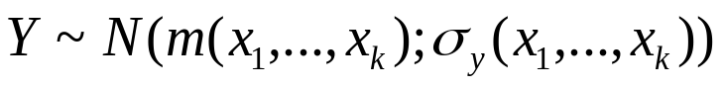
Załóżmy dalej, że wartość oczekiwana zmiennej losowej Y jest funkcja losową zmiennych:

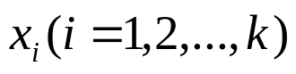
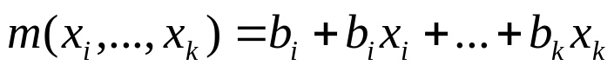

Zapis wariancji 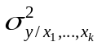sformułowany w założeniu oznacza podobnie jak w przypadku regresji jednej zmiennej stałość rozrzutu wartości cechy Y dla danej kombinacji wartości zmiennych X. Parametry powyższego modelu liniowego nie są zmienne i muszą być oznaczone na podstawie n - elementowej próby losowej. Współczynniki modelu 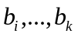 będziemy nazywać cząstkowymi współczynnikami regresji.

REGRESJA WIELOKROTNA I ESTYMACJA MODELU

Oznaczamy elementy próby losowej jako 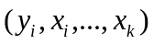. Zgodnie z modelem, dla j – tej obserwacji Y mamy:

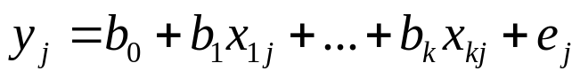

Kryterium estymacji sformułujemy analogicznie jak poprzednio: chcemy tak dobrać parametry modelu aby suma kwadratów odchyleń od modelu była jak najmniejsza

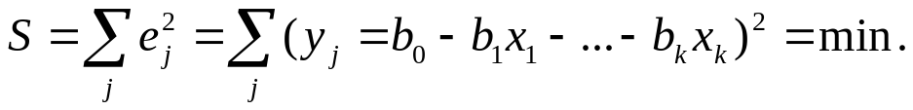
Minimalizacja funkcji S wymaga rozwiązania k +1 układów równań. Można częściowo uprościć obliczenia zapisując model funkcji regresji w postaci:

gdzie
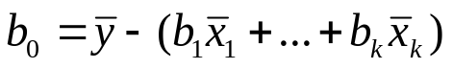

Kryterium estymacji ma teraz postać:

Minimalizacja funkcji S wymaga teraz rozwiązania układu równań normalnych, które otrzymamy obliczając pochodne cząstkowe funkcji S względem poszczególnych b_{j} i przyrównując je do zera. Otrzymany układ równań normalnych można zapisać macierzowo w postaci:
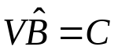

Macierz V jest macierzą kwadratową współ. Przy niewiadomych, większe 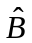jest wektorem ocen cząstkowych współ. Regresji a wektor C jest wektorem wyrazów wolnych.

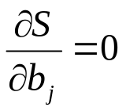

UKŁAD RÓWNAŃ NORMALNYCH

Elementami macierzy V są odpowiednio:

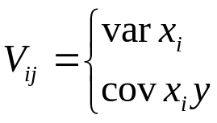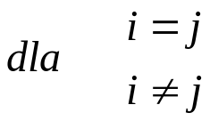

Wektor kolumnowy ocen cząstkowych współ. regresji ma postać:

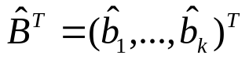
a wektor kolumnowy wyrazów wolnych ma postać:

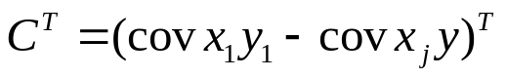
(UWAGA: indeks „T” w powyższych wzorach oznacza transpozycję wektorową).

Dla dwóch zmiennych niezależnych układ równań normalnych można zapisać w postaci:

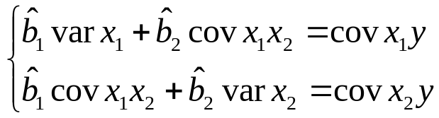

Przykład układu równań normalnych.

W zapisie macierzowym ten sam układ równań ma postać:
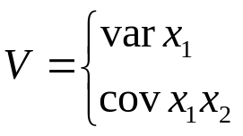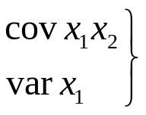

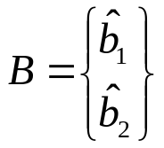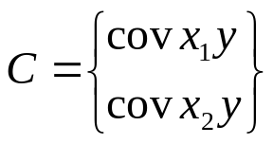

Macierz V jest macierzą kwadratową i nie osobliwą (jej wyznacznik jest różny od zera), tym samym istnieje macierz odwrotna do macierzy V. Dla macierzy odwrotnej do danej macierzy spełniony jest warunek:

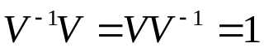

Macierz I jest macierzą identyczności, spełnia ona rolę modułu mnożenia w działaniach na macierzach.

ROZWIĄZANIE UKŁADU RÓWNAŃ NORMALNYCH

Aby rozwiązać równanie macierzowe:

musimy pomnożyć (lewostronnie) obie strony powyższego równania przez macierz odwrotną do macierzy V.

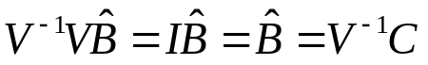

Tak więc oceny mierzonych cząstkowych współ. regresji są równe:

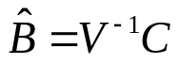

a oceny wyrazu wolnego znajdziemy w zależności:

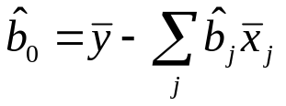

BADANIE ISTOTNOŚCI REGRESJI

Hipotezę o istotności regresji wielokrotnej możemy zapisać jako:

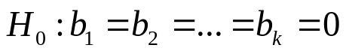

a do jej weryfikacji wykorzystać test F Fishera-Snedecora.

Tabela analizy wariancji ma postać:
WIELKOŚĆ: | 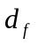 | SS | MS | 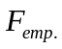 | 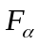
REGRESJI | k | 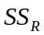 | 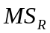 | 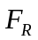 | 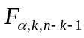
ODCHYLEŃ | n-k-1 | 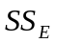 | 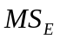
CAŁKOWITA | n-1 | 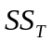

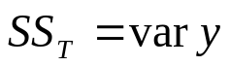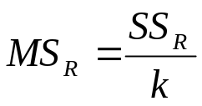
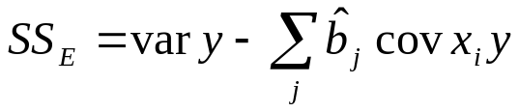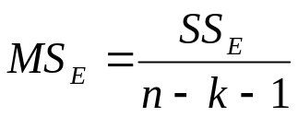
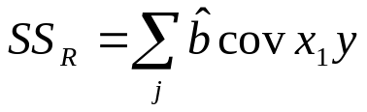
Hipotezę 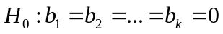 będziemy odrzucać wtedy, gdy:

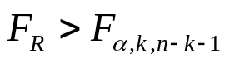
Odrzucenie hipotezy H₀ jest równoznaczne z tym, że co najmniej jeden współczynnik regresji jest różny od zera.

Tym samym istnieje związek funkcyjny umowy między zmienną zależną Y i zmiennymi niezależnymi X.

Problemem statystycznym będzie dalej ustalenie, które zmienne niezależne powinny powstać w modelu regresji.

WERYFIKACJA HIPOTEZ O ISTOTNOŚCI CZĄSTKOWEJ WSPÓŁCZYNNIKÓW REGRESJI

Teoretycznie problem sprowadza się do zweryfikowania serii k hipotez zerowych mówiących o tym, że i – ty cząstkowy współczynnik regresji jest równy zero.

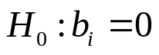
Hipotezy te mogą być weryfikowane testem t – Studenta, a funkcja testowa ma postać:

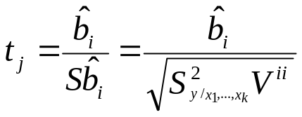
wyrażenie:

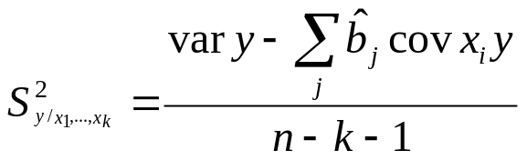

jest oszacowaniem średniego kwadraty odchyleń od regresji (element w analizie wariancji), a element 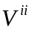 jest elementem diagonalnym macierzy 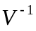.

WERYFIKACJA HIPOTEZY 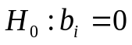 WNIOSKOWANIE

Przy prawdziwości hipotezy H₀ tak określone statystyki maja rozkład t – Studenta z liczbą swobody 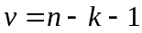. Hipotezę będziemy więc odrzucać wtedy, jeśli wartość empiryczna statystyki znajdzie się w odpowiednim obszarze krytycznym.
Tym samym zmienna, przy której stoi weryfikowany cząstkowy współczynnik regresji powinna pozostać w modelu.

I tu pojawia się pewien trudny problem. Jeżeli zmienne niezależne są ze sobą powiązane (macierz V nie jest macierzą diagonalną) , to oceny istotności cząstkowych współczynników regresji nie są

PROBLEM DOBORU ZMIENNYCH

W przypadku istnienia silnych zależności między zmiennymi niezależnymi w aspekcie doboru zmiennych istotnych zmusza nas do wypracowania innego sposobu określającego zestawienia zmiennych niezależnych.
Można sformułować takie podejście: zaczynamy od pełnego zestawu potencjalnych zmiennych niezależnych, a następnie kolejno usuwamy z modelu tą zmienną niezależną, której rola w opisywaniu zależności między zmienną Y a zmiennymi niezależnymi jest najmniejsza. Podejście takie nosi nazwę regresji krokowej, ale przed jej omówieniem wprowadzimy jeszcze miernik dobroci dopasowania modelu.

OCENA STOPNIA DOPASOWANIA MODELU

Miarą stopnia dopasowania modelu może być współczynnik korelacji wielokrotnej R lub jego kwadrat (współczynnik determinacji D).

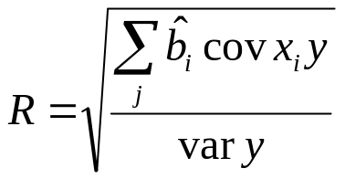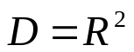

Można również zdefiniować tzw. współczynnik zbieżności:

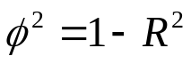

mówiąc o tym, jaką część zmienności całkowitej zmiennej Y nie zostało wyjaśnione w modelu regresji.
Dobierając model funkcji regresji powinniśmy dążyć do wyznaczenia jak największego współczynnika determinacji (korelacji), ale przy możliwie małym średnim kwadracie odchyleń od regresji:

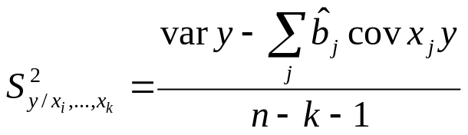

REGRESJA KROKOWA

W świetle poprzednich rozważań można sformułować następujący tok postępowania:
- zaczynamy od pełnego (potencjalnie) zestawu zmiennych niezależnych. Estymujemy model regresji i wyznaczamy 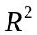 oraz 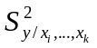 ;
- wyznaczamy wektor wartości empirycznych statystyk t dla hipotez ;
- usuwamy z modelu tą zmienną niezależną, dla której uzupełnialiśmy najmniejszą wartość empiryczną statystyki t (co do wielkości bezwzględnej) i ponownie estymujemy model.

Postępowanie takie kontynuujemy tak długo dopóki w modelu nie pozostaną tylko zmienne istotne.

Generalnie nasze postępowanie ma doprowadzić do maksymalizacji wartości współczynników determinacji, przy jednoczesnej minimalizacji średniego kwadratu błędu.

Miarą relatywnego wpływu zmiennej objaśnionej , na kształtowanie się zmiennej objaśnionej Y może być współczynnik „ważności” zdefiniowany następująco:

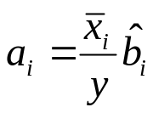
Większe wartości tego wskaźnika do modułu wskazują na większe znaczenie danej zmiennej

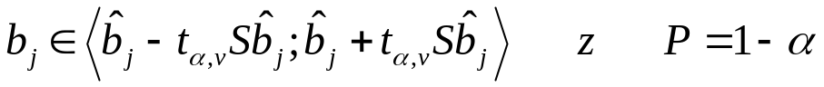
Ocenę błędu stałej regresji znajdziemy ze wzoru:

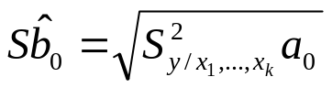
gdzie:

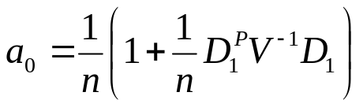

Wartość 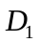 jest wektorem kolejnych średnich zmiennych objaśniających a n jest licznością próby losowej.

REGRESJA LINIOWA

Dotychczas zajmowaliśmy się konstruowaniem jedno-równaniowych modelów regresyjnych, przy założeniu, że związki między zmienną objaśnioną a zmienną objaśniającą mają charakter liniowy.

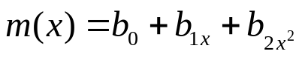
Problem estymacji tego modelu staje się prosty, jeżeli dokonamy formalnego podstawienia

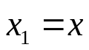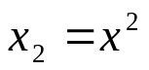
w wyniku, którego sprowadzamy model krzywoliniowy do modelu linowego postaci:

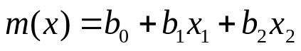

Rozważmy jeszcze jeden przykład modelu nieliniowego z dwoma zmiennymi niezależnymi:

Poprzez formalne podstawienie modelu, model ten daje się sprowadzić do standardowego modelu liniowego:

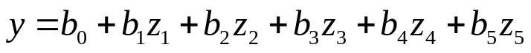

Postępowanie , które pozwala na sprowadzenie modelu krzywoliniowego do standardowego modelu liniowego nosi nazwę linearyzacji modelu regresji.

